Instrucciones de uso de aplicación “Modificacion CSV”

1. Acceda a la página web de la aplicación.
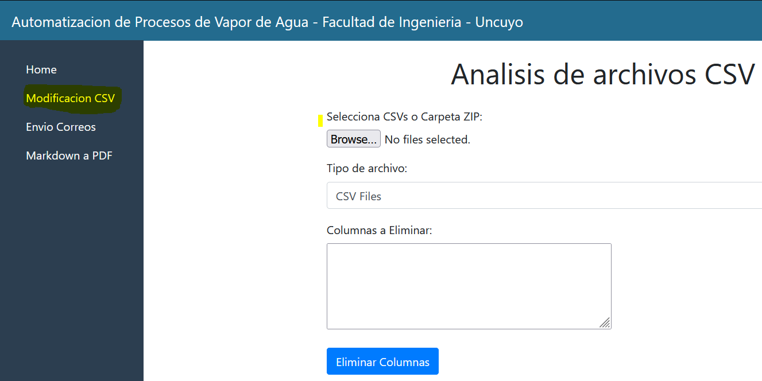
2. En la página principal, encontrará un navegador de archivos donde podrá agregar uno o varios archivos CSV o un archivo ZIP que contenga varios archivos CSV.
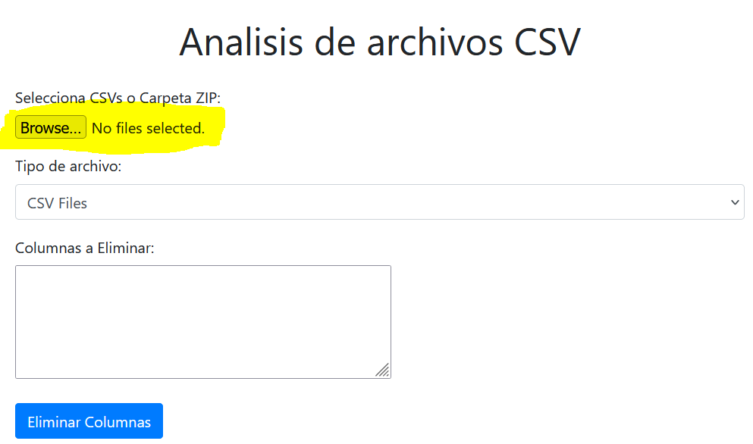

3. Si ha subido uno o varios archivos CSV, seleccione la opción "CSV FILES" en el menú desplegable que aparece debajo del navegador de archivos. Si ha subido un archivo ZIP, seleccione la opción "ZIP Files".
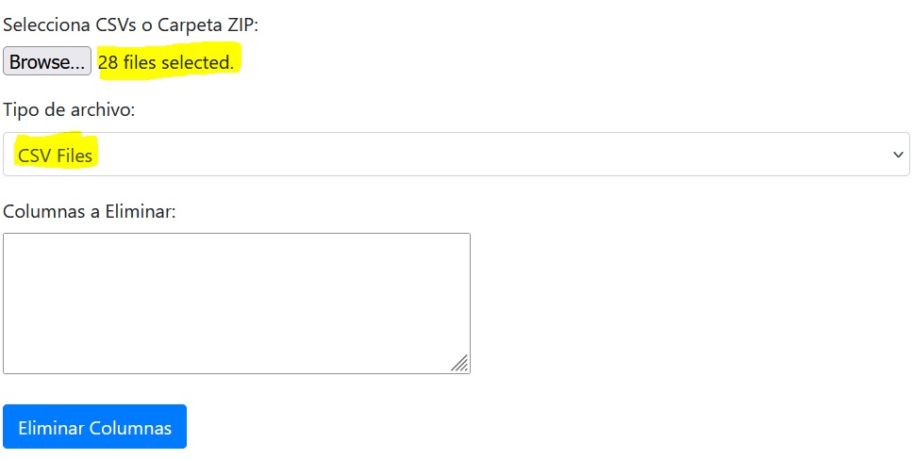Figura 1: Se agregaron 21 archivos CSV y el Select se cambio a "CSV Files"
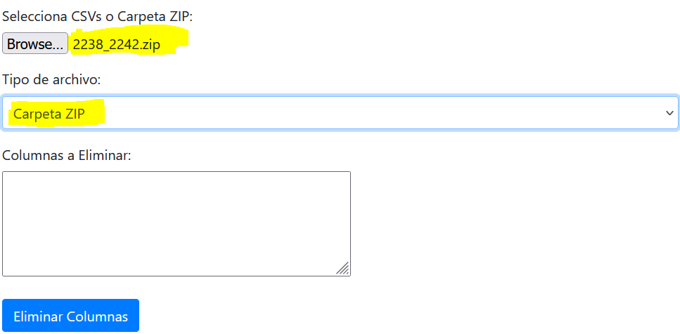Figura 2: Se agrego un ZIP, el cual tiene carpetas con CSVs, y el Select se cambio a "Carpeta ZIP"

4. En el campo de texto escriba los nombres de las columnas que desea eliminar. Si desea eliminar varias columnas, escriba los nombres de las columnas separados por el carácter “enter”.
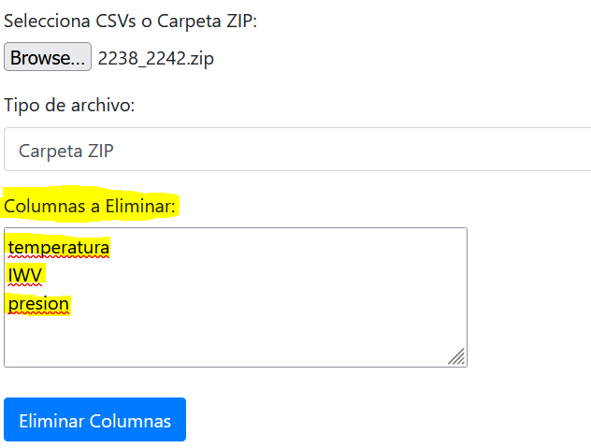

5. Haga clic en el botón "Eliminar Columnas" para procesar los archivos y eliminar las columnas seleccionadas.
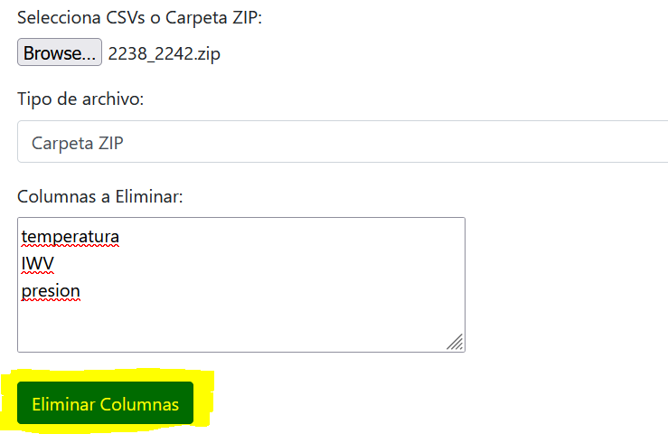

6. Espere a que el proceso de eliminación se complete. El tiempo que tarda en completarse depende del número de archivos y columnas que esté eliminando.

7. Una vez que el proceso haya finalizado, podrá descargar el archivo ZIP resultante que contiene los archivos CSV con las columnas eliminadas, este ZIP contendra los CSV, este ZIP tendra un nombre aleatorio.
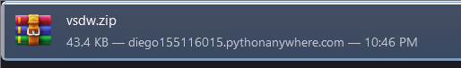

¡Y eso es todo! Esperamos que esta guía le haya ayudado a utilizar nuestra aplicación de manera efectiva. Si tiene alguna pregunta o problema, no dude en ponerse en contacto al siguiente correo diego.xmen123@gmail.com

